HST178 – Detalhar Pedido de Impugnação de Resultado - Corporativo

<Nome do Produto>Sistema Processo Eleitoral

<Nome do cliente>CAU

**Revisões do Documento**

|  |  |  |  |
| --- | --- | --- | --- |
| **Revisão** | **Data** | **Lista de Autores** | **Observações** |
| 1.0 | 06/07/2020 | Flávia Monteiro | Em atendimento a OS1747 Sprint 01:  - Inclusão da funcionalidade. |

**Sumário**

HST178 – Detalhar Pedido de Impugnação de Resultado - Corporativo 4

COMO PO 4

QUERO incluir nova funcionalidade 4

PARA visualizar os dados cadastrados do Pedido de Impugnação de Resultado da Eleição. 4

PROTÓTIPO 4

CRITÉRIOS DE ACEITE 5

INFORMAÇÕES COMPLEMENTARES 6

# HST178 – Detalhar Pedido de Impugnação de Resultado - Corporativo

## COMO PO

## QUERO incluir nova funcionalidade

## PARA visualizar os dados cadastrados do Pedido de Impugnação de Resultado da Eleição.

## PROTÓTIPO

1. Dados recuperados e apresentados do pedido de impugnação do resultado

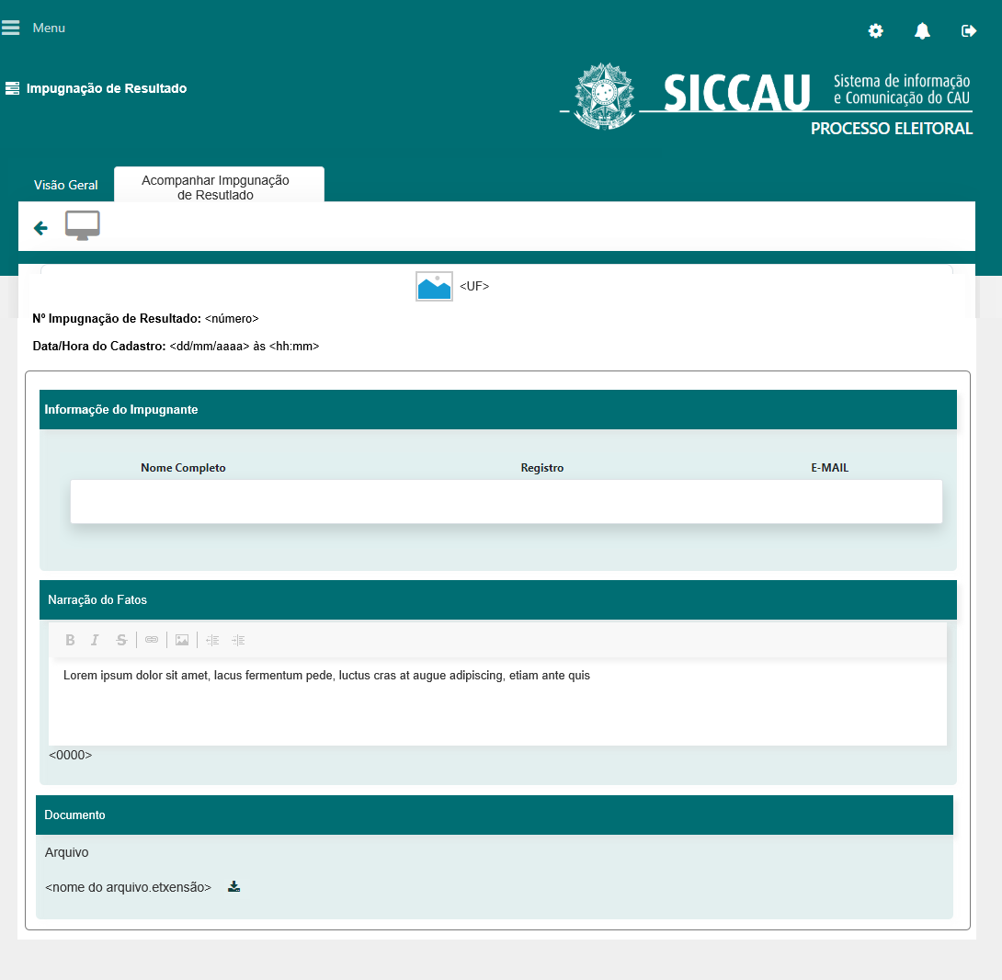

|  |  |  |  |  |  |
| --- | --- | --- | --- | --- | --- |
| Campos | | | | | |
| **Nome** | **Descrição** | **Tipo** | **Valores Válidos** | **Formato** | **Restrições** |
| * Manter cores, fontes e outros padrões atuais do sistema inalterados. | | | | | |
|  | Apresenta a imagem do Estado de impugnação de resultado. | * Imagem | - | - | * Campo obrigatório * Campo não editável. * Dado recuperado do cadastro de impugnação de resultado de eleição. |
| <UF> | Apresenta a UF que recebeu o pedido de impugnação de resultado. | * Alfanumérico | - | - | * Campo obrigatório. * Campo não editável. * Dado recuperado do cadastro de impugnação de resultado de eleição. |
| Nº Pedido de impugnação de resultado | Apresenta o número do pedido de impugnação. | * Alfanumérico | - | - | * Campo obrigatório. * Não editável. * Campo recuperado do cadastro de impugnação de resultado. |
| Data/Hora do cadastro | Apresenta a data e a hora em que o pedido de impugnação. | * Data/Hora * Máscara   dd/mm/aaaa às hh:mm | - | - | * Campo obrigatório. * Não editável. * Campo recuperado do cadastro de impugnação de resultado. |
| Nome completo | Apresenta o nome completo do Arquiteto e Urbanista que cadastrou o pedido de impugnação. | * Alfanumérico | - | - | * Campo obrigatório. * Não editável. * Campo recuperado do cadastro de Profissional. |
| Registro | Apresenta o número do registro do Arquiteto e Urbanista que cadastrou o pedido de impugnação. | * Alfanumérico | - | - | * Campo obrigatório. * Não editável. * Campo recuperado do cadastro de Profissional. |
| E-mail | Apresenta o e-mail do Arquiteto e Urbanista que cadastrou o pedido de impugnação. | * Alfanumérico | - | - | * Campo obrigatório. * Não editável. * Campo recuperado do cadastro de Profissional. |
| Narração dos fatos | Apresenta a narração dos fatos do pedido de impugnação. | * Alfanumérico | - | - | * Campo obrigatório. * Não editável. * Campo recuperado do cadastro de impugnação de resultado. |
| Arquivo | Label | * Texto | - | - | * Campo obrigatório. * Não editável. |
| <nome do arquivo> | Apresenta o nome e a extensão do arquivo anexado. | * Alfanumérico | - | - | * Campo obrigatório. * Não editável. * O campo é apresentado somente se houver arquivo anexado. * Campo recuperado do cadastro de impugnação de resultado. |
| Comandos | | | | | |
|  | Quando acionado, volta para a tela anterior. | Imagem | Hiperlynk |  |  |
|  | Quando acionado, realiza o download do arquivo. | Imagem | Hiperlynk |  | * O ícone é apresentado somente se houver arquivo anexado. |

## CRITÉRIOS DE ACEITE

1. **Premissa:** 
   1. Somente usuário com perfil de “Assessor CEN” ou “Assessor CE/<UF>” tem permissão para visualizar os pedidos de impugnação de resultado.
   2. A funcionalidade é apresentada após o usuário acionar a ação “Visualizar” na funcionalidade “Visualizar Pedido de Impugnação de Resultado”, história de usuário Eleitoral_HST177_Visualizar_Pedido_Impugnacao_Resultado_CORP.
2. **Regras Gerais:**

Não se aplica.

## INFORMAÇÕES COMPLEMENTARES

História relacionada:

*Eleitoral_HST177_Visualizar_Pedido_Impugnacao_Resultado_CORP.*